**Индивидуальны задания по учебной практике**

**ПМ 01. «ПМ 01. Разработка модулей программного обеспечения для компьютерных систем»**

Решение задачи содержит:

1. Условие задачи.
2. Математическое (или описание решения) решение задачи.
3. Два текстовых примера.
4. Блок-схему алгоритма решения задачи.
5. Листинг программы.
6. Скриншот выполнения программы с тестовыми примерами (п.2).

**1. Условие задачи:** В заданной последовательности все элементы, не равные нулю, расположить сохраняя их порядок следования, в начале последовательности, а нулевые элементы - в конце последовательности. Дополнительного массива не заводить.

**2. Описание решения задачи:**

Nums – массив с числами введенных пользователем

Перебор массива пока не найден 0

0 меняется со следующим числом пока не станет последним

**3. Два тестовых примера:**

|  |  |
| --- | --- |
| 1) nums = 1, 2, 0, 3, 4, 5  1 2 3 4 5 0 | 2) nums = 4, 0, 5 , 6, 0  4 5 6 0 0 |

**4. Блок схема решения задачи:**

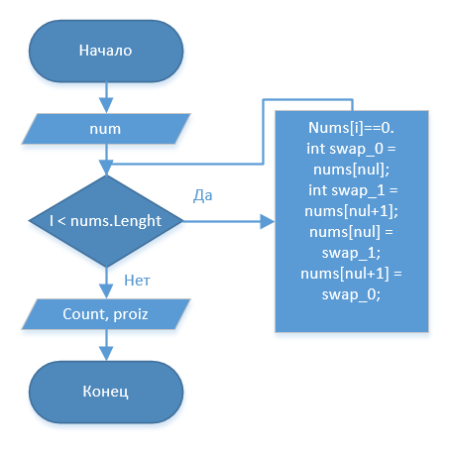

**5. Листинг программы:**

namespace v10n8

{

internal class Program

{

static void Main(string[] args)

{

Console.Write("Введите числа через пробел: ");

int[] nums = Console.ReadLine().Split().Select(int.Parse).ToArray();

int max = nums.Length-1;

bool is_swap = false;

for (int i = 0;i < max; i++)

{

is_swap = false;

if (nums[i] == 0)

{

for (int nul = i;nul < max; nul++)

{

int swap_0 = nums[nul];

int swap_1 = nums[nul+1];

nums[nul] = swap_1;

nums[nul+1] = swap_0;

is_swap = true;

}

max--;

}

if (is_swap == true)

{

i = 0;

}

}

foreach (int i in nums)

{

Console.Write(i + " ");

}

}

}

}

1. **Скриншот выполнения программы с тестовыми примерами:**

